

***В РОЛИ КЛОУНА ИРИСКИ НА ДЕТСКОМ***

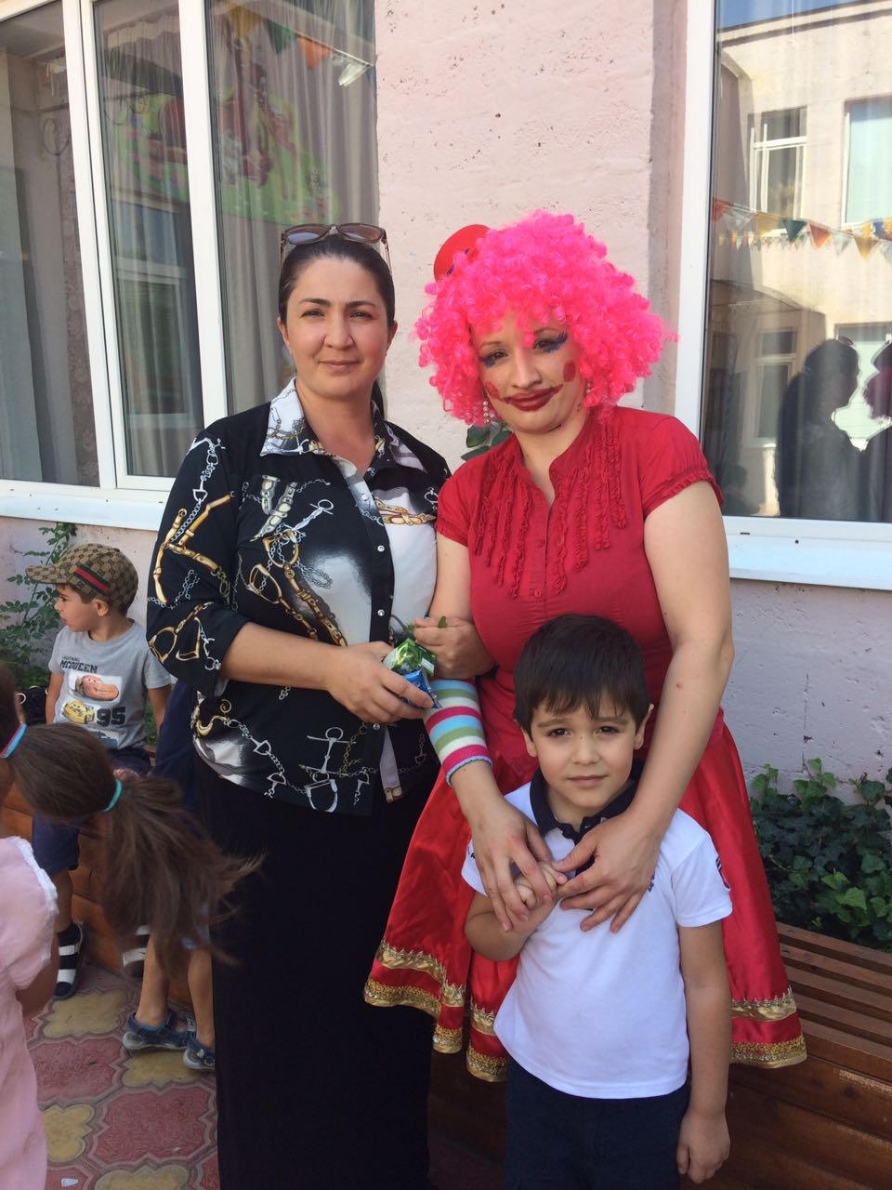***ПРАЗДНИКЕ КО ДНЮ ЗАЩИТЫ ДЕТЕЙ***